คู่มือโปรแกรมเมอร์

ระบบตรวจจับผู้บุกรุกระบบคอมพิวเตอร์
ระบบตรวจจับผู้บุกรุกระบบคอมพิวเตอร์มีการทำงานโดยรวมดังรูปที่ 1 ระบบทั้งหมดประกอบด้วยไฟล์ 2 ประเภทคือ
- ไฟล์โปรแกรม แบ่งเป็น 2 ส่วน คือส่วนติดตั้ง และส่วนวิเคราะห์
  - ส่วนติดตั้ง ทั้งหมด 5 ไฟล์ดังนี้
- abinstal.c
- profile.cpp
- suidshow.c
- init.cpp
- permsetup
  - ส่วนวิเคราะห์ ทั้งหมด 3 ไฟล์ดังนี้
- abdetect.cpp
- midetect.cpp
- permck
- ไฟล์เก็บข้อมูล ทั้งหมด 17 ไฟล์ดังนี้
- admail
- ไฟล์นามสกุล cnt
- ไฟล์นามสกุล hst
- weight.dft
- login.txt
- result.txt
- letter
- suidfiles
- SuidInfo
- keyfiles
- KeyfileInfo
- logfiles
- LogInfo
- idslog
- blackhost
- blackuser
- blackroot
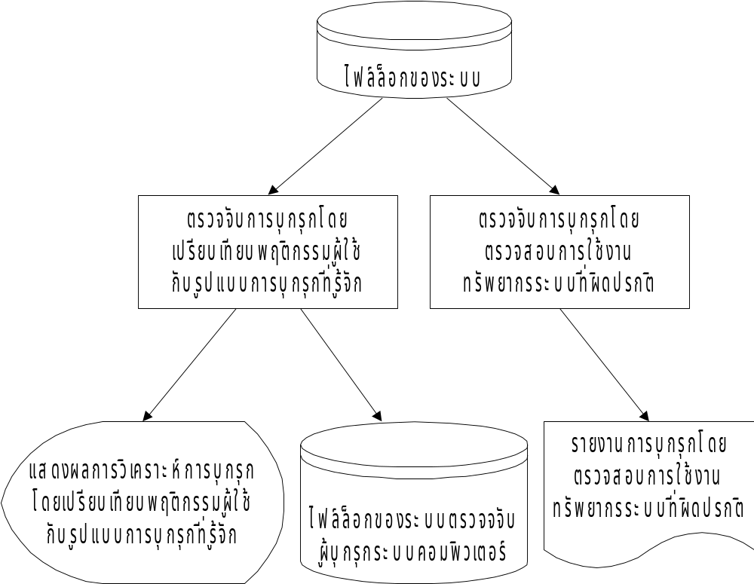รูปที่ 1 แสดงการทำงานของระบบตรวจจับผู้บุกรุกโดยรวม
สำหรับการทำงานของส่วนตรวจจับผู้บุกรุกโดยเปรียบเทียบพฤติกรรมผู้ใช้กับรูปแบบการบุกรุกที่รู้จัก แสดงในรูปที่ 2

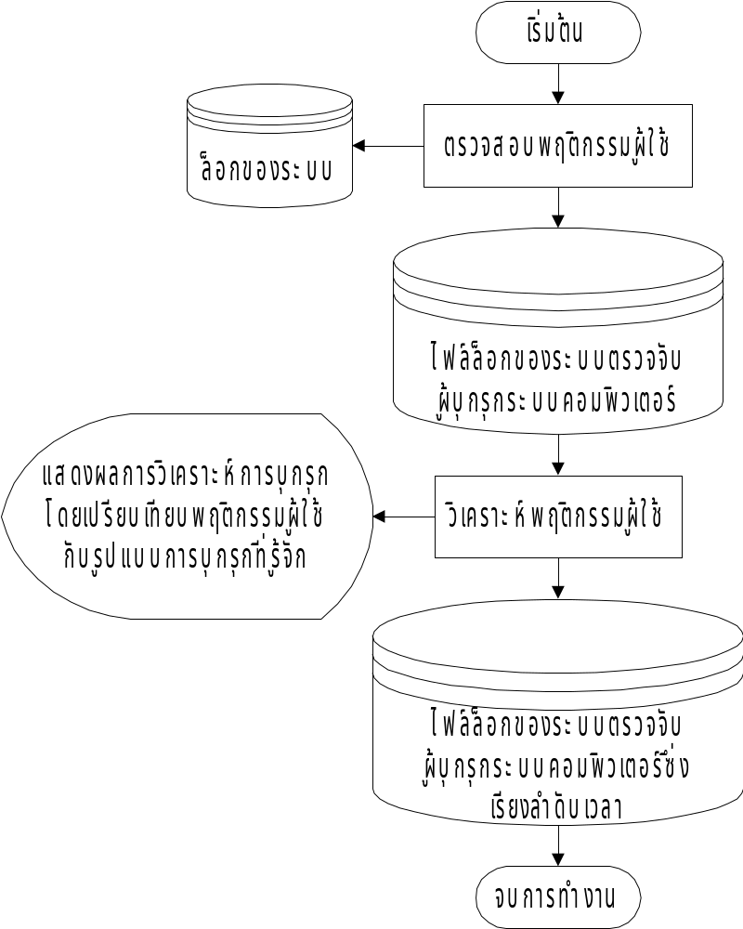รูปที่ 2 โฟลว์ชาร์ตแสดงการทำงานของส่วนตรวจจับผู้บุกรุกโดยเปรียบเทียบพฤติกรรม

ไฟล์โปรแกรม

abinstal.c

โพรซีเจอร์
main()
กำหนดค่าสำคัญต่าง ๆ ที่ขึ้นอยู่กับนโยบายขององค์กร ดังต่อไปนี้
INPUT : เวลาเริ่มงานปกติ
เวลาเริ่มงานพิเศษ
เวลาเริ่มช่วงวิกฤติ
ปริมาณการใช้งานหน่วยประมวลผลโดยเฉลี่ย
ปริมาณการใช้งานหน่วยความจำโดยเฉลี่ย
เวลาเลิกงานปกติ
เวลาเลิกงานพิเศษ
เวลาเลิกช่วงวิกฤติ
ค่าวิกฤติของปริมาณการใช้งานหน่วยประมวลผล
ค่าวิกฤติของปริมาณการใช้งานหน่วยความจำ
ค่าถ่วงน้ำหนักของตัวแปร
ค่าเปอร์เซ็นต์อย่างต่ำสำหรับการส่งจดหมายแจ้งผู้ดูแลระบบ
อีเมล์แอดเดรสของผู้ดูแลระบบ
OUTPUT : ข้อมูลในไฟล์ ids.dft
ข้อมูลในไฟล์ weight.dft
ข้อมูลในไฟล์ admail

profile.cpp

โพรซีเจอร์
void main()
คัดเลือกรายชื่อล็อกอินเนมที่เคยเข้าใช้ระบบจากล็อกอินเนมทั้งหมด มาไว้ในไฟล์ login.txt และทำไฟล์ประวัติ {ล็อกอินเนม}.hst เพื่อเก็บบันทึกโฮสต์เนมที่ผู้ใช้เคยใช้ในการติดต่อเข้าสู่ระบบ {ล็อกอินเนม}.cnt เพื่อเก็บบันทึกระยะเวลาที่ผู้ใช้อยู่บนระบบ โฟลว์ชาร์ตแสดงการทำงานของ profile.cpp แสดงในรูปที่ 3
INPUT : ข้อมูลในไฟล์ /var/adm/wtmp
ข้อมูลในไฟล์ wtmp.txt
OUTPUT : ข้อมูลในไฟล์ login.txt
ข้อมูลในไฟล์ {ล็อกอินเนม}.hst
ข้อมูลในไฟล์ {ล็อกอินเนม}.cnt
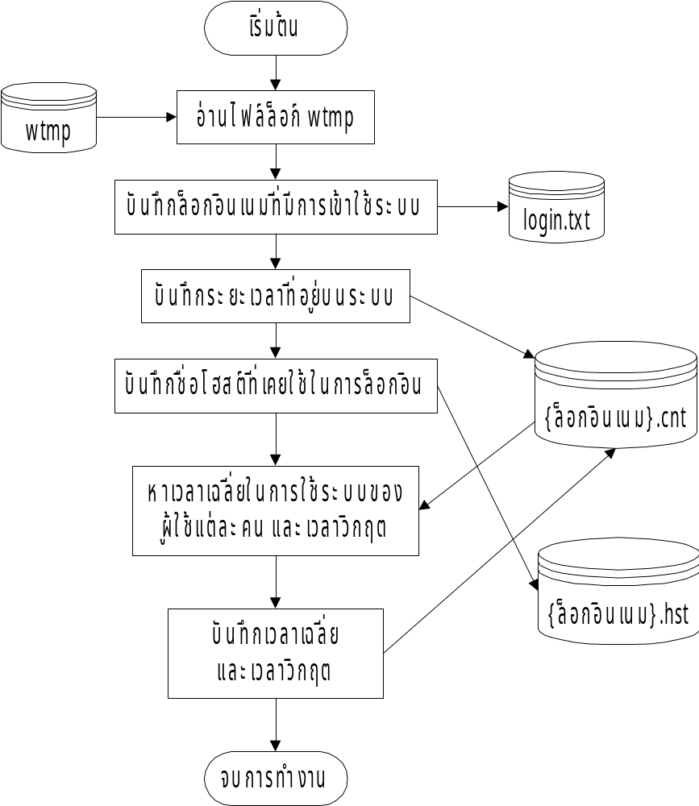รูปที่ 3 โฟลว์ชาร์ตปแสดงการทำงานของ profile.cpp
void CalAveConnect(void)
หาระยะเวลาโดยเฉลี่ยที่ผู้ใช้อยู่บนระบบ และค่าวิกฤติของระยะเวลาที่ผู้ใช้อยู่บนระบบ
INPUT : ข้อมูลในไฟล์ login.txt
ข้อมูลในไฟล์ {ล็อกอินเนม}.cnt
OUTPUT : ข้อมูลในไฟล์ {ล็อกอินเนม}.cnt

suidshow.c
คอมไพล์ suidshow.c โดยใช้คำสั่ง
# gcc -c suidshow.c -o suidshow.o
ทำหน้าที่บันทึกล็อกลง syslog เมื่อมีการเรียกใช้ฟังก์ชัน setuid ( ) เป็น 0 ในระบบ เช่น เมื่อมีการใช้คำสั่ง su เป็นรูตได้สำเร็จ
ปรกติ sulog เป็นที่เก็บบันทึกล็อกเมื่อมีการ su เป็น root สำเร็จ แต่ต้องบันทึกลง syslog ด้วยเพื่อให้ระบบตรวจจับผู้บุกรุกตรวจสอบข้อมูลจากล็อกไฟล์ทั้งสองว่าตรงกันหรือไม่ เนื่องจากอาจเกิดกรณีที่ผู้บุกรุกเข้ามาแก้ไขไฟล์ล็อกของระบบไฟล์ใดไฟล์หนึ่ง ทำให้ข้อมูลจากล็อกทั้งสองไม่ตรงกัน หากพบว่าข้อมูลการเรียกฟังก์ชัน setuid ( ) ของผู้ใช้คนใดคนหนึ่งในล็อกทั้งสองไม่ตรงกัน ระบบตรวจจับผู้บุกรุกจะระบุว่าผู้ใช้คนนั้นเป็นผู้บุกรุกทันที

init.cpp

ค่าคงที่
char USERINFO[]="userinfo";
กำหนดชื่อไฟล์ข้อมูลสำหรับเก็บข้อมูลผู้ใช้ทุกคน ไฟล์นี้ต้องเป็นไฟล์เดียวกับที่กำหนดใน midetect.cpp

สตรักเจอร์
struct usrinfo
สตรักเจอร์สำหรับเก็บข้อมูลผู้ใช้ โครงสร้างของสตรักเจอร์นี้เหมือนกับที่กำหนดไว้ใน midetect.cpp ดูรายละเอียดในตารางที่ 2

โพรซีเจอร์
void main();
สร้างสตรักเจอร์ usrinfo แล้วอ่านข้อมูลผู้ใช้แต่ละคนในไฟล์ /etc/passwd มาเก็บไว้ในสตรักเจอร์นี้และกำหนดข้อมูลเริ่มต้นต่าง ๆ ซึ่งเป็นฟิลด์ของสตรักเจอร์นี้ทั้งหมดสำหรับผู้ใช้ทุกคน
INPUT : ข้อมูลในไฟล์ /etc/passwd
OUTPUT : สตรักเจอร์ usrinfo ซึ่งเก็บข้อมูลผู้ใช้แต่ละคน
void WriteInfo(usrinfo *User)
บันทึกข้อมูลผู้ใช้ที่อยู่ในสตรักเจอร์ usrinfo ลงท้ายไฟล์ข้อมูลผู้ใช้ ในที่นี้กำหนดให้ไฟล์ข้อมูลผู้ใช้คือไฟล์ “userinfo” ในกรณีที่ไม่มีไฟล์ข้อมูลผู้ใช้อยู่จะสร้างไฟล์นี้ขึ้นมาด้วย
INPUT : สตรักเจอร์ usrinfo ซึ่งเก็บข้อมูลผู้ใช้แต่ละคน
OUTPUT : ไฟล์ข้อมูลผู้ใช้ ในที่นี้คือ “userinfo”

permsetup
เชลล์สคริปต์สร้างไฟล์สำหรับเก็บค่าเพอร์มิสชัน (Permissions), ชื่อเจ้าของ (Owner), กลุ่ม (Group), ขนาด (Size), เวลาที่เปลี่ยนสถานะครั้งสุดท้าย (Status change date), และเช็คซัม (Checksum) ของไฟล์สำคัญที่มีรายชื่ออยู่ใน keyfiles, suidfiles, และ logfiles แล้วนำข้อมูลค่าเหล่านี้ไปเก็บไว้ในไฟล์ KeyfileInfo, SuidInfo, และ LogInfo ตามลำดับ
INPUT : ชื่อไฟล์จากไฟล์ keyfiles
ชื่อไฟล์จากไฟล์ suidfiles
ชื่อไฟล์จากไฟล์ logfiles
OUTPUT : ข้อมูลของไฟล์ keyfiles เก็บไว้ในไฟล์ KeyfileInfo
ข้อมูลของไฟล์ suidfiles เก็บไว้ในไฟล์ SuidInfo
ข้อมูลของไฟล์ logfiles เก็บไว้ในไฟล์ LogInfo

abdetect.cpp
วิเคราะห์การใช้ปริมาณทรัพยากรระบบที่ผิดปรกติของผู้ใช้แต่ละคน โฟลว์ชาร์ตการทำงานของ abdetect.cpp แสดงในรูปที่ 4
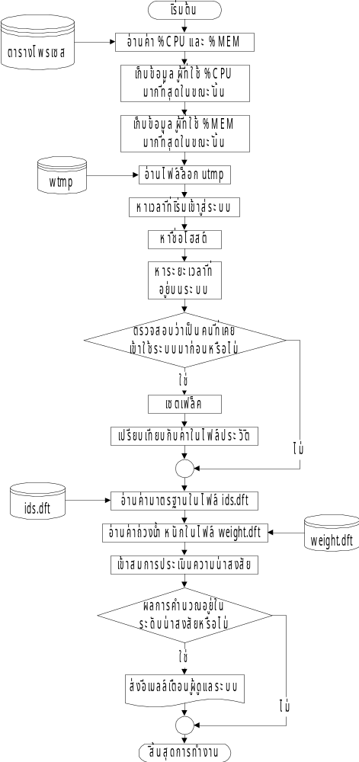รูปที่ 4 โฟลว์ชาร์ตแสดงขั้นตอนการทำงานของ abdetect.cpp

โพรซีเจอร์
void main()
ดูโพรเซสเทเบิลของระบบ เพื่อหาผู้ที่มีการใช้ทรัพยากรมากผิดปกติ ว่ามีล็อกอินเนมอะไร และอยู่บนดีไวซ์อะไร แล้วนำไปค้นหาเวลาที่เริ่มเข้าใช้งานระบบ โฮสต์เนมที่ใช้ในการติดต่อเข้าสู่ระบบ จากไฟล์ล็อก utmp รวมถึงระยะเวลาที่อยู่บนระบบจากไฟล์ล็อก wtmp
INPUT : ข้อมูลในไฟล์ /etc/utmp
ข้อมูลในไฟล์ /etc/wtmp
ข้อมูลในไฟล์ wtmp.txt
ข้อมูลในไฟล์ /dev
ข้อมูลในไฟล์ /etc/passwd
ข้อมูลในไฟล์ /var/adm/ps_data
ข้อมูลในไฟล์ ps.txt
OUTPUT : ข้อมูลของผู้ต้องสงสัย
void ReadFileW(char *n1,char *tty,int&);
ในกรณีที่ชื่อผู้ใช้ซึ่งมีการใช้ทรัพยากรมากผิดปกติ มาจากดีไวซ์ที่ไม่พบการบันทึกเวลาเข้าสู่ระบบในไฟล์ล็อก utmp ของระบบ จะมีการใช้คำสั่ง w พร้อมทั้งเปลี่ยนช่องทางเอาต์พุตไปลงไฟล์ w.txt ซึ่งโพรซีเจอร์นี้ทำหน้าที่อ่านไฟล์ w.txt เพื่อเปรียบเทียบชื่อผู้ที่มีการใช้ทรัพยากรมากผิดปกติ ว่าตรงกับชื่อผู้ล็อกอินคนใด แล้วจึงทำการเปรียบเทียบคำสั่งที่ผู้ล็อกอินกำลังทำงานอยู่ ถ้าตรงกับ “sh/usr/X11R6/b” ซึ่งมาจากการรัน startx ให้สันนิษฐานว่าเวลาที่เริ่มเข้าสู่ระบบของผู้ต้องสงสัย เป็นเวลาเดียวกับของผู้ล็อกอิน เนื่องจากเมื่อผู้ใช้ทำงานอยู่บนเอ็กซ์วินโดว์ และเปิดหน้าจอเทอร์มินอล ระบบจะบันทึกชื่อผู้ล็อกอิน เวลาที่เริ่มใช้งานลงไฟล์ล็อก utmp แต่หากเปิดหน้าจอคอนโซล จะไม่ปรากฏข้อมูลในไฟล์ล็อก จึงต้องมีการอ้างถึงชื่อผู้ใช้คนเดียวกันที่สั่งรันเอ็กซ์วินโดว์
INPUT : ข้อมูลในไฟล์ /ids/w.txt
OUTPUT : ชื่อดีไวซ์ที่ผู้ต้องสงสัยเริ่มใช้งานบนระบบ
void ReadIdsDft
(int&,int&,int&,int&,int&,int&,float&,float&,float&,float&);
อ่านข้อมูลที่ขึ้นกับนโยบายและลักษณะงานขององค์กร ได้แก่ การแบ่งช่วงเวลาทำงาน ปริมาณการใช้หน่วยประมวลผล และปริมาณการใช้หน่วยความจำ จากไฟล์ ids.dft ตามที่ผู้ติดตั้งได้กำหนดไว้ในตอนแรก ตังตัวอย่างต่อไป
DAY NIGHT CRITICAL %CPU %MEM
08:00 17:00 00:00 1.6 8.1
17:00 24:00 08:00 3.9 25.79
ข้อมูลจะถูกอ่านมาทีละบรรทัด ในรูปของสตริง แล้วใช้ช่องว่างในการตัดคำ เพื่อแปลงข้อมูลตัวเลขจากสตริงเป็นอินทีเจอร์ สำหรับข้อมูลเวลา และแปลงข้อมูลตัวเลขจากสตริงเป็นทศนิยมสำหรับข้อมูลปริมาณการใช้ทรัพยากร เก็บไว้ในตัวแปรดังต่อไปนี้
08:00 → (8 Χ 60) + (0 Χ 60) = 480 → DayIn
17:00 → (17 Χ 60) + (0 Χ 60) = 1020 → DayOut
17:00 → (17 Χ 60) + (0 Χ 60) = 1020 → NiIn
24:00 → (24 Χ 60) + (0 Χ 60) = 1440 → NiOut
00:00 → (0 Χ 60) + (0 Χ 60) = 0 → Xin
08:00 → (8 Χ 60) + (0 Χ 60) = 480 → Xout
1.6 → DefCpu
8.1 → DefMem
3.9 → cricpu
  - → crimem
INPUT : ข้อมูลในไฟล์ /ids/ids.dft
OUTPUT : ข้อมูลการแบ่งช่วงเวลาเข้าใช้งานระบบ ปริมาณการใช้งานหน่วยประมวลผลและหน่วยความจำโดยเฉลี่ย และค่าวิกฤติของปริมาณการใช้งานหน่วยประมวลผลและหน่วยความจำ
void Equation(char *name,float,float,char host,float,time_t,int,int,
int,int,int,int,float,float,int,int,float,float);
เปรียบเทียบข้อมูลของผู้ที่ใช้ทรัพยากรมากผิดปกติ กับไฟล์ประวัติดังต่อไปนี้
- เปรียบเทียบเวลาที่ผู้ต้องสงสัยเข้าสู่ระบบว่าอยู่ในช่วงเวลาทำงานปกติ หรือเวลางานพิเศษ หรือเวลาวิกาล เพื่อบันทึกผลลงตัวแปร x₁
- เปรียบเทียบสถานที่ที่ผู้ต้องสงสัยใช้ติดต่อเข้ามาสู่ระบบ กับชื่อโฮสต์ที่บันทึกไว้ในไฟล์ {ล็อกอินเนม}.hst และ ไฟล์ blackhost เพื่อบันทึกผลลงตัวแปร x₂
- เปรียบเทียบระยะเวลาที่ผู้ต้องสงสัยอยู่บนระบบ กับระยะเวลาในไฟล์ประวัติ {ล็อกอินเนม}.cnt เพื่อบันทึกผลลงตัวแปร x₃
- เปรียบเทียบปริมาณการใช้หน่วยประมวลผลของผู้ต้องสงสัย กับปริมาณเฉลี่ย และปริมาณวิกฤตที่กำหนดไว้ในไฟล์ ids.dft เพื่อบันทึกผลลงตัวแปร x₄
- เปรียบเทียบปริมาณการใช้หน่วยความจำของผู้ต้องสงสัยกับปริมาณเฉลี่ย และปริมาณวิกฤตที่กำหนดไว้ในไฟล์ ids.dft เพื่อบันทึกผลลงตัวแปร x₅
- เปรียบเทียบชื่อผู้ที่ใช้ทรัพยากรมากผิดปกติ กับล็อกอินเนมในไฟล์ login.txt เพื่อบันทึกผลลงตัวแปร x₆
อ่านค่าถ่วงน้ำหนักสำหรับแต่ละตัวแปรจากไฟล์ weight.dft มาเก็บไว้ในตัวแปร w₁-w₆ ตามลำดับ และคำนวณผลตามสมการ (w₁*x₁) + (w₂*x₂) + (w₃*x₃) + (w₄*x₄) + (w₅*x₅) + (w₆*x₆) ถ้าผลการคำนวณมีค่าเปอร์เซ็นต์ความน่าสงสัยมากกว่าค่าเปอร์เซ็นต์ขั้นต่ำที่กำหนดไว้ในไฟล์ weight.dft แล้ว นอกจากการบันทึกผลลงไฟล์ result.txt ยังมีการส่งจดหมายอิเล็กทรอนิกส์แจ้งเตือนผู้ดูแลระบบด้วย
INPUT : ข้อมูลในไฟล์ /ids/weight.dft
ข้อมูลในไฟล์ blackhost
ข้อมูลในไฟล์ {ล็อกอินเนม}.hst
ข้อมูลในไฟล์ {ล็อกอินเนม}.cnt
ข้อมูลในไฟล์ login.txt
ข้อมูลในไฟล์ admail
OUTPUT : ข้อมูลในไฟล์ result.txt
ข้อมูลในไฟล์ letter

midetect.cpp
ทำหน้าที่เป็นส่วนกรองข้อมูลจากไฟล์ล็อก syslog และ sulog พร้อมกับวิเคราะห์พฤติกรรมของผู้ใช้จากล็อกนั้น ๆ โดยทำงานในส่วนของการตรวจจับผู้บุกรุกโดยเปรียบเทียบพฤติกรรมผู้ใช้กับรูปแบบการบุกรุกที่ได้ศึกษามา การทำงานโดยรวมของ midetect.cpp แสดงในรูปที่ 5
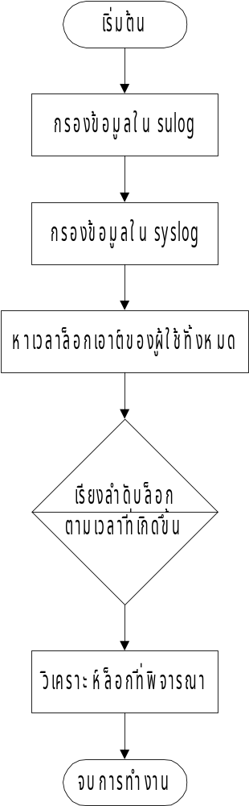รูปที่5 โฟลว์ชาร์ตแสดงการทำงานโดยรวมของ midetect.cpp

ค่าคงที่

ส่วนกำหนดชื่อไฟล์ล็อกและไฟล์ข้อมูล
const char SYSLOG[] = "/var/adm/syslog/syslog";
กำหนดที่อยู่ไฟล์ล็อก syslog
const char SULOG[] = "/var/adm/sulog";
กำหนดที่อยู่ไฟล์ล็อก sulog
const char IDSLOG[] = "idslog";
กำหนดชื่อของไฟล์ล็อกซึ่งทำหน้าที่เก็บล็อกของระบบตรวจจับผู้บุกรุกระบบคอมพิวเตอร์
const char USER_INFO[] = "userinfo";
กำหนดชื่อของไฟล์ข้อมูลซึ่งเก็บข้อมูลของผู้ใช้แต่ละคนที่มีอยู่ใน /etc/passwd
const char BLACK_USER[] = "blackuser";
กำหนดชื่อของไฟล์ล็อกซึ่งเก็บชื่อผู้ใช้ธรรมดาที่ต้องสอดส่องดูพฤติกรรมเป็นพิเศษ
const char BLACK_ROOT[] = "blackroot";
กำหนดชื่อของไฟล์ล็อกซึ่งเก็บชื่อผู้ใช้ที่เคยได้สิทธิ์เป็นรูตและมีพฤติกรรมต้องดูแลเป็นพิเศษ
const char BLACK_HOST[] = "blackhost";
กำหนดชื่อของไฟล์ล็อกซึ่งเก็บชื่อโฮสต์ที่ต้องดูแลการติดต่อเป็นพิเศษ

ส่วนกำหนดค่าสูงสุดของตัวแปร
const int MAX_BAD_USER = 5;
กำหนดจำนวนครั้งมากที่สุดสำหรับการใส่ชื่อผู้ใช้ผิดสำหรับแต่ละโฮสต์ ถ้าจำนวนครั้งเกินกว่านี้ระบบตรวจจับผู้บุกรุกจะบันทึกโฮสต์นั้นลงไฟล์ blackhost
const int MAX_BAD_PASSWD = 5;
กำหนดจำนวนครั้งมากที่สุดสำหรับการใส่รหัสผ่านผิดสำหรับผู้ใช้แต่ละคน ถ้าจำนวนครั้งเกินกว่านี้ระบบตรวจจับผู้บุกรุกจะบันทึกชื่อผู้ใช้นั้นลงไฟล์ blackuser
const int MAX_BAD_ROOT_PASSWD = 3;
กำหนดจำนวนครั้งมากที่สุดสำหรับการใส่รหัสผ่านผิดสำหรับรูต ถ้าจำนวนครั้งเกินกว่านี้ระบบตรวจจับผู้บุกรุกจะบันทึกชื่อผู้ใช้นั้นลงไฟล์ blackroot
const int MAX_BAD_SU = 3;
กำหนดจำนวนครั้งมากที่สุดสำหรับการใส่รหัสผ่านของคำสั่ง su เพื่อเปลี่ยนสิทธิ์ตัวเองให้เป็นรูตผิด ถ้าจำนวนครั้งเกินกว่านี้ระบบตรวจจับผู้บุกรุกจะบันทึกชื่อผู้ใช้นั้นลงไฟล์ blackuser
const int MAX_DATE = 1;
const int MAX_MONTH = 0;
const int MAX_HOUR = 0;
const int MAX_MINUTE = 0;
กำหนดระยะเวลาระหว่างการพิมพ์รหัสผ่านผิดพลาดแต่ละครั้ง ถ้าผู้ใช้ไม่ใส่รหัสผ่านผิดในช่วงเวลานี้จะลดตัวนับจำนวนครั้งการใส่รหัสผ่านผิดลงครั้งละหนึ่ง จากตัวอย่าง ระยะเวลาที่กำหนดคือ 1 วัน

const int MAX_CDATE = 1;
const int MAX_CMONTH = 0;
const int MAX_CHOUR = 0;
const int MAX_CMINUTE = 0;
กำหนดระยะเวลาระหว่างการพยายามล็อกอินชื่อผู้ใช้ที่ไม่มีอยู่ในระบบแต่ละครั้ง ถ้าโฮสต์ใด ๆ ไม่พบว่ามีการล็อกอินโดยใช้ชื่อผู้ใช้ที่ไม่มีอยู่ในระบบในช่วงเวลานี้จะลดตัวนับจำนวนครั้งการใส่ชื่อผู้ใช้ที่ไม่มีอยู่ในระบบลงครั้งละหนึ่ง จากตัวอย่างที่ระยะเวลาที่กำหนดคือ 1 วัน

ส่วนกำหนดสถานะในการวิเคราะห์
const int U = 0;
ค่าคงที่แทนสถานะของผู้ใช้ normal User
const int H = 0;
ค่าคงที่แทนสถานะของโฮสต์ normal Host
const int B = 1;
ค่าคงที่แทนสถานะของผู้ใช้ Black user
const int BH = 1;
ค่าคงที่แทนสถานะของผู้ใช้ Black Host
const int BR = 2;
ค่าคงที่แทนสถานะของผู้ใช้ Black Root
const int S = 4;
ค่าคงที่แทนสถานะของผู้ใช้ Suspected user
const int SR = 5;
ค่าคงที่แทนสถานะของผู้ใช้ Suspected Root
const int SBR = 6;
ค่าคงที่แทนสถานะของผู้ใช้ Suspected Black Root
const int I = 99;
ค่าคงที่แทนสถานะของผู้ใช้ Intruder
const int NV = 0;
ค่าคงที่แทนสถานะของระบบ Non-Vulnerable
const int V = 1;
ค่าคงที่แทนสถานะของระบบ Vulnerable

ส่วนกำหนดความยาวตัวอักษร
const int MAX_LEN_ALINE = 200;
กำหนดความยาวมากที่สุดของแต่ละบรรทัดในไฟล์ล็อกซึ่งระบบอ่านมาวิเคราะห์ ความยาวนี้ต้องมากกว่าความยาวของบรรทัดที่ยาวที่สุดในไฟล์ล็อก มิฉะนั้นจะเกิด segmentation fault ขณะระบบทำงาน
const int MAX_LEN_NAME = 20;
กำหนดความยาวมากที่สุดของชื่อผู้ใช้ในระบบ
const int MAX_LEN_HNAME = 30;
กำหนดความยาวมากที่สุดของชื่อโฮสต์

สตรักเจอร์
struct log
{
int Month;
int Date;
int Hour;
int Minute;
char Sender[20];
char Terminal[7];
char Name[8];
int Succeed;
int Probe;
char RemoteHost[30];
char Filename[30];
};
สตรักเจอร์ของล็อกที่เก็บลงไฟล์ล็อกของระบบตรวจจับผู้บุกรุกระบบคอมพิวเตอร์ แต่ละฟิลด์มีความหมายตามตารางที่ 1 ฟิลด์ที่ทุกล็อกจำเป็นต้องมีคือ Month, Date, Hour, Minute, และ Sender แต่ล็อกใด ๆ ไม่จำเป็นต้องมีข้อมูลครบทุกฟิลด์ ขึ้นอยู่กับว่าระบบเก็บข้อมูลอะไรในล็อกบ้าง
ฟิลด์ | ความหมาย
Month | เดือน
Date | วันที่
Hour | เวลา (ชั่วโมง)
Minute | เวลา (นาที)
Sender | ผู้บันทึกล็อก เช่น kernel, su
Terminal | เทอร์มินอลที่ผู้ใช้ใช้งาน เช่น tty0
Name | ชื่อผู้ใช้
Succeed | แฟล็กเก็บค่าที่แสดงว่าผู้ใช้เปลี่ยนสิทธิ์ด้วยคำสั่ง su ได้สำเร็จหรือไม่ ถ้าสำเร็จ ค่านี้เป็น 0 ถ้าไม่สำเร็จจะเป็น 1
Probe | ค่าแสดงหมายเลขโพรบหรือพฤติกรรมที่เกิดขึ้น ในที่นี้สามารถตรวจจับได้ 25 พฤติกรรม ดังนั้นค่าที่เป็นไปได้คือ 1-25
RemoteHost | โฮสต์ที่ผู้ใช้ติดต่อขอเข้าใช้ระบบ ถ้าไม่ได้ขอใช้งานจากเครื่องอื่น Remotehost จะเป็น local host
Filename | ชื่อไฟล์ที่มีการเปลี่ยนแปลง
ตารางที่ 1 รายละเอียดของสตรักเจอร์ log
struct usrinfo
{
char Name[10];
uid_t UID;
gid_t GID;
char Home[20];
char Shell[20];
int State;
int Status;
int Counter2;
int DateSt2;
int MonthSt2;
int HourSt2;
int MinuteSt2;
int Counter3;
int DateSt3;
int MonthSt3;
int HourSt3;
int MinuteSt3;
int Counter4;
int DateSt4;
int MonthSt4;
int HourSt4;
int MinuteSt4;
int LoginCount;
int IsB;
struct usrinfo *Ptr;
};
สตรักเจอร์สำหรับเก็บข้อมูลของผู้ใช้สำหรับใช้วิเคราะห์พฤติกรรม แต่ละฟิลด์มีความหมายตามตารางที่ 2
ผู้ใช้ทุกคนต้องมีข้อมูลครบทุกฟิลด์ มิฉะนั้นการวิเคราะห์พฤติกรรมอาจเกิดความผิดพลาด ยกเว้นข้อมูลผู้ใช้คนสุดท้าย พอยน์เตอร์สามารถเป็น NULL ได้
ฟิลด์ | ความหมาย
Name | ชื่อผู้ใช้
UID | หมายเลขผู้ใช้ (User Identifier)
GID | หมายเลขกลุ่มของผู้ใช้ (Group Identifier)
Home | โฮมของผู้ใช้
Shell | เชลล์ของผู้ใช้
State | สเตตของผู้ใช้ในสเตตไดอะแกรมสำหรับวิเคราะห์
Status | สถานะของผู้ใช้ ค่าที่เป็นไปได้คือ U, B, BR, S, SR, SBR, และ I
Counter2 | ตัวนับของโพรบที่ 2 (จำนวนครั้งที่ผู้ใช้ใส่รหัสผ่านผิดพลาด)
DateSt2 | วันที่ที่มีเกิดโพรบที่ 2 ครั้งสุดท้าย
MonthSt2 | เดือนที่มีเกิดโพรบที่ 2 ครั้งสุดท้าย
HourSt2 | เวลา (ชั่วโมง) ที่เกิดโพรบที่ 2 ครั้งสุดท้าย
MinuteSt2 | เวลา (นาที) ที่เกิดโพรบที่ 2 ครั้งสุดท้าย
Counter3 | ตัวนับของโพรบที่ 3 (จำนวนครั้งที่รูตใส่รหัสผ่านผิดพลาด)
DateSt3 | วันที่ที่มีเกิดโพรบที่ 3 ครั้งสุดท้าย
MonthSt3 | เดือนที่มีเกิดโพรบที่ 3 ครั้งสุดท้าย
HourSt3 | เวลา (ชั่วโมง) ที่เกิดโพรบที่ 3 ครั้งสุดท้าย
MinuteSt3 | เวลา (นาที) ที่เกิดโพรบที่ 3 ครั้งสุดท้าย
Counter4 | ตัวนับของโพรบที่ 4 (จำนวนครั้งที่ใช้คำสั่ง su เพื่อเปลี่ยนสิทธิ์เป็นรูตแล้วใส่รหัสผ่านผิดพลาด)
DateSt4 | วันที่ที่มีเกิดโพรบที่ 4 ครั้งสุดท้าย
MonthSt4 | เดือนที่มีเกิดโพรบที่ 4 ครั้งสุดท้าย
HourSt4 | เวลา (ชั่วโมง) ที่เกิดโพรบที่ 4 ครั้งสุดท้าย
MinuteSt4 | เวลา (นาที) ที่เกิดโพรบที่ 4 ครั้งสุดท้าย
LoginCount | จำนวนครั้งที่ผู้ใช้ล็อกอินในเวลาใด ๆ
IsB | แฟล็กแสดงว่าผู้ใช้เป็นผู้ใช้ที่ผู้ดูแลระบบต้องดูแลพฤติกรรมเป็นพิเศษ (Black User, Black Root) หรือไม่
*Ptr; | พอยน์เตอร์ชี้ข้อมูลผู้ใช้คนต่อไป
ตารางที่ 2 รายละเอียดของสตรักเจอร์ usrinfo
struct hostinfo
{
char Name[30];
char IP[20];
int State;
int Status;
int Counter1;
int DateSt;
int MonthSt;
int HourSt;
int MinuteSt;
int IsBH;
struct hostinfo *Ptr;
};
สตรักเจอร์สำหรับเก็บข้อมูลของโฮสต์ รายละเอียดของฟิลด์มีความหมายตามตารางที่ 3 ซึ่งแต่ละโฮสต์ต้องมีข้อมูลครบทุกฟิลด์ นอกจาก IP
ฟิลด์ | ความหมาย
Name | ชื่อโฮสต์ (Hostname)
IP | IP Address
State | สเตตของโฮสต์ในสเตตไดอะแกรม
Status | สถานะของโฮสต์ ค่าที่เป็นไปได้คือ H และ BH
Counter1 | ตัวนับของโพรบที่ 1 (จำนวนครั้งที่มีการใส่ชื่อผู้ใช้ที่ไม่มีอยู่ในระบบ)
DateSt | วันที่ที่มีเกิดโพรบที่ 1 ครั้งสุดท้าย
MonthSt | เดือนที่มีเกิดโพรบที่ 1 ครั้งสุดท้าย
HourSt | เวลา (ชั่วโมง) ที่เกิดโพรบที่ 1 ครั้งสุดท้าย
MinuteSt | เวลา (นาที) ที่เกิดโพรบที่ 1 ครั้งสุดท้าย
IsBH; | แฟล็กแสดงว่าโฮสต์นั้นเป็นโฮสต์ที่ที่ผู้ดูแลระบบต้องดูแลพฤติกรรมเป็นพิเศษ (Black Host) หรือไม่
*Ptr; | พอยน์เตอร์ชี้ข้อมูลของโฮสต์ต่อไป
ตารางที่ 3 รายละเอียดของสตรักเจอร์ hostinfo
struct sysinfo
{
int State;
int Status;
};
สตรักเจอร์ข้อมูลของระบบ แต่ละฟิลด์มีความหมายดังแสดงในตารางที่ 4
ฟิลด์ | ความหมาย
State | สเตตของระบบในสเตตไดอะแกรม
Status | สถานะของระบบ ค่าที่เป็นไปได้คือ V และ NV
ตารางที่ 4 รายละเอียดของสตรักเจอร์ sysinfo

โพรซีเจอร์
void DetectSulog();
อ่านข้อมูลจาก sulog ทีละบรรทัดและนำมาเปรียบเทียบกับข้อมูลใน syslog เพื่อหาว่ามีการแก้ไขไฟล์ล็อกหรือไม่ ถ้าพบจะบันทึกเหตุการณ์นั้นลงไฟล์ล็อกของระบบตรวจจับผู้บุกรุกระบบคอมพิวเตอร์
INPUT : sulog
OUTPUT : ล็อกของระบบตรวจจับผู้บุกรุก
void GetSuMonth(int&,char[MAX_LEN_ALINE],log&);
อ่านข้อมูลแสดงเดือนของเหตุการณ์ใน sulog เก็บไว้ในฟิลด์ Month ของสตรักเจอร์ Log
INPUT : ข้อมูลจากไฟล์ล็อก 1 บรรทัด
OUTPUT : เดือนที่บันทึกล็อก
void GetSuDate(int&,char[MAX_LEN_ALINE],log&);
อ่านข้อมูลแสดงวันที่ของเหตุการณ์ใน sulog เก็บไว้ในฟิลด์ Date ของสตรักเจอร์ Log
INPUT : ข้อมูลจากไฟล์ล็อก 1 บรรทัด
พอยน์เตอร์ชี้ตำแหน่งตัวอักษรที่อ่านข้อมูล ณ ปัจจุบัน
OUTPUT : วันที่ที่บันทึกล็อก
void GetSuHour(int&,char[MAX_LEN_ALINE],log&);
อ่านข้อมูลแสดงเวลา (ชั่วโมง) ของเหตุการณ์ใน sulog เก็บไว้ในฟิลด์ Hour ของสตรักเจอร์ Log
INPUT : ข้อมูลจากไฟล์ล็อก 1 บรรทัด
พอยน์เตอร์ชี้ตำแหน่งตัวอักษรที่อ่านข้อมูล ณ ปัจจุบัน
OUTPUT : เวลา (ชั่วโมง) ที่บันทึกล็อก
void GetSuMinute(int&,char[MAX_LEN_ALINE],log&);
อ่านข้อมูลแสดงเวลา (นาที) ของเหตุการณ์ใน sulog เก็บไว้ในฟิลด์ Minute ของสตรักเจอร์ Log
INPUT : ข้อมูลจากไฟล์ล็อก 1 บรรทัด
พอยน์เตอร์ชี้ตำแหน่งตัวอักษรที่อ่านข้อมูล ณ ปัจจุบัน
OUTPUT : เวลา (นาที) ที่บันทึกล็อก
void GetSuccess(int&,char[MAX_LEN_ALINE],log&);
อ่านข้อมูลแสดงความสำเร็จในการเปลี่ยนสิทธิ์โดยใช้คำสั่ง su ถ้าสามารถทำสำเร็จจะให้ค่า Log.Succeed เป็น 0 และถ้าไม่สำเร็จให้ค่านี้เป็น 1
INPUT : ข้อมูลจากไฟล์ล็อก 1 บรรทัด
พอยน์เตอร์ชี้ตำแหน่งตัวอักษรที่อ่านข้อมูล ณ ปัจจุบัน
OUTPUT : แฟล็กแสดงความสำเร็จของการใช้คำสั่ง su
void GetSuTerminal(int&,char[MAX_LEN_ALINE],log&);
อ่านข้อมูลเทอร์มินอลของเหตุการณ์ใน sulog เก็บไว้ในฟิลด์ Terminal ของสตรักเจอร์ Log
INPUT : ข้อมูลจากไฟล์ล็อก 1 บรรทัด
พอยน์เตอร์ชี้ตำแหน่งตัวอักษรที่อ่านข้อมูล ณ ปัจจุบัน
OUTPUT : เทอร์มินอลที่บันทึกล็อก
void GetSuName(int&,char[MAX_LEN_ALINE],log&);
อ่านชื่อผู้ที่ใช้คำสั่ง su เก็บไว้ในฟิลด์ Name ของสตรักเจอร์ Log
INPUT : ข้อมูลจากไฟล์ล็อก 1 บรรทัด
พอยน์เตอร์ชี้ตำแหน่งตัวอักษรที่อ่านข้อมูล ณ ปัจจุบัน
OUTPUT : ชื่อผู้ใช้
void CheckWithSyslog(int&,char[MAX_LEN_ALINE],log&);
เปรียบเทียบข้อมูลล็อกที่อ่านจาก sulog และเก็บไว้ในสตรักเจอร์ Log กับข้อมูลแต่ละล็อกที่อ่านจาก syslog ถ้าพบว่าข้อมูลจาก sulog ไม่ตรงกับใน syslog แสดงว่ามีการแก้ไข sulog จะบันทึกเหตุการณ์นี้ลงไฟล์ล็อกของระบบตรวจจับผู้บุกรุก
INPUT : สตรักเจอร์ Log
OUTPUT : ล็อกของระบบตรวจจับผู้บุกรุก
void WriteSuLog(log);
บันทึกล็อกจากสตรักเจอร์ Log ลงไฟล์ล็อกของระบบตรวจจับผู้บุกรุกระบบคอมพิวเตอร์
INPUT : สตรักเจอร์ Log
OUTPUT : -
void DispCountRec(int);
แสดงตัวนับจำนวนล็อกออกทางหน้าจอ
INPUT : ตัวนับ
OUTPUT : -
void DetectSyslog();
อ่านข้อมูลจากไฟล์ล็อก syslog เก็บในสตรักเจอร์ Log และคัดเลือกเฉพาะเหตุการณ์ที่นำพิจารณาเพื่อบันทึกลงไฟล์ล็อกของระบบตรวจจับผู้บุกรุก
INPUT : syslog
OUTPUT : ล็อกของระบบตรวจจับผู้บุกรุก
void GetSysMonth(int&,char[MAX_LEN_ALINE],log&);
อ่านข้อมูลแสดงเดือนของเหตุการณ์ใน syslog เก็บไว้ในฟิลด์ Month ของสตรักเจอร์ Log
INPUT : ข้อมูลจากไฟล์ล็อก 1 บรรทัด
พอยน์เตอร์ชี้ตำแหน่งตัวอักษรที่อ่านข้อมูล ณ ปัจจุบัน
OUTPUT : เดือนที่บันทึกล็อก
void GetSysDate(int&,char[MAX_LEN_ALINE],log&);
อ่านข้อมูลแสดงวันที่ของเหตุการณ์ใน syslog เก็บไว้ในฟิลด์ Date ของสตรักเจอร์ Log
INPUT : ข้อมูลจากไฟล์ล็อก 1 บรรทัด
พอยน์เตอร์ชี้ตำแหน่งตัวอักษรที่อ่านข้อมูล ณ ปัจจุบัน
OUTPUT : วันที่ที่บันทึกล็อก
void GetSysHour(int&,char[MAX_LEN_ALINE],log&);
อ่านข้อมูลแสดงเวลา (ชั่วโมง) ของเหตุการณ์ใน syslog เก็บไว้ในฟิลด์ Hour ของสตรักเจอร์ Log
INPUT : ข้อมูลจากไฟล์ล็อก 1 บรรทัด
พอยน์เตอร์ชี้ตำแหน่งตัวอักษรที่อ่านข้อมูล ณ ปัจจุบัน
OUTPUT : เวลา (ชั่วโมง) ที่บันทึกล็อก
void GetSysMinute(int&,char[MAX_LEN_ALINE],log&);
อ่านข้อมูลแสดงเวลา (นาที) ของเหตุการณ์ใน syslog เก็บไว้ในฟิลด์ Minute ของสตรักเจอร์ Log
INPUT : ข้อมูลจากไฟล์ล็อก 1 บรรทัด
พอยน์เตอร์ชี้ตำแหน่งตัวอักษรที่อ่านข้อมูล ณ ปัจจุบัน
OUTPUT : เวลา (นาที) ที่บันทึกล็อก
void GetSysSender(int&,char[MAX_LEN_ALINE],log&);
อ่านข้อมูลแสดงผู้บันทึกล็อกของเหตุการณ์ใน syslog เก็บไว้ในฟิลด์ Sender ของสตรักเจอร์ Log
INPUT : ข้อมูลจากไฟล์ล็อก 1 บรรทัด
พอยน์เตอร์ชี้ตำแหน่งตัวอักษรที่อ่านข้อมูล ณ ปัจจุบัน
OUTPUT : ผู้บันทึกล็อก
void GetSysEvent(int&,char[MAX_LEN_ALINE],log&);
อ่านข้อมูลเหตุการณ์ที่บันทึกใน syslog เก็บไว้ในตัวแปร Event และวิเคราะห์ว่าเป็นเหตุการณ์หรือพฤติกรรมที่ต้องนำมาพิจารณาหรือไม่
INPUT : ข้อมูลจากไฟล์ล็อก 1 บรรทัด
พอยน์เตอร์ชี้ตำแหน่งตัวอักษรที่อ่านข้อมูล ณ ปัจจุบัน
OUTPUT : เหตุการณ์ที่เกิดขึ้น
void CmpEvent(char Event[MAX_LEN_ALINE],log& Log);
เปรียบเทียบเหตุการณ์จากล็อกใน syslog ว่าเป็นเหตุการณ์หรือพฤติกรรมที่นำมาวิเคราะห์ (Probe) หรือไม่ ถ้าเป็นเหตุการณ์ที่เข้าข่ายต้องพิจารณา จะนำมาเปรียบเทียบว่าตรงกับโพรบใด และระบุหมายเลขโพรบในฟิลด์ Probe ของสตรักเจอร์ Log
INPUT : syslog
OUTPUT : สตรักเจอร์ Log
void DetectEvent0(char[MAX_LEN_ALINE],log&);
void DetectEvent2(char[MAX_LEN_ALINE],log&);
void DetectEvent3(char[MAX_LEN_ALINE],log&);
void DetectEvent4(char[MAX_LEN_ALINE],log&);
void DetectEvent7(char[MAX_LEN_ALINE],log&);
void DetectEvent10(char[MAX_LEN_ALINE],log&);
void DetectEvent11(char[MAX_LEN_ALINE],log&);
void DetectEvent12(char[MAX_LEN_ALINE],log&);
void DetectEvent13(char[MAX_LEN_ALINE],log&);
void DetectEvent14(char[MAX_LEN_ALINE],log&);
void DetectEvent15(char[MAX_LEN_ALINE],log&);
void DetectEvent16(char[MAX_LEN_ALINE],log&);
void DetectEvent17(char[MAX_LEN_ALINE],log&);
void DetectEvent18(char[MAX_LEN_ALINE],log&);
void DetectEvent19(char[MAX_LEN_ALINE],log&);
void DetectEvent20(char[MAX_LEN_ALINE],log&);
void DetectEvent21(char[MAX_LEN_ALINE],log&);
กรองข้อมูลในตัวแปร Event เพื่อเก็บข้อมูลที่จำเป็นในการวิเคราะห์เพิ่มเติมจากที่มีอยู่ ข้อมูลที่ได้นี้ขึ้นกับว่าระบบได้บันทึกไว้หรือไม่ เช่น ชื่อผู้ใช้
INPUT : เหตุการณ์ที่บันทึกใน syslog
OUTPUT : สตรักเจอร์ Log
void FindLogoutTime();
หาเวลาล็อกเอาต์ของผู้ใช้แต่ละคนจะไฟล์ล็อก wtmp และบันทึกลงไฟล์ล็อกของระบบตรวจจับผู้บุกรุก เนื่องจากการล็อกเอาต์เป็นโพรบหนึ่งที่ต้องนำมาพิจารณา
INPUT : wtmp
OUTPUT : ล็อกของระบบตรวจจับผู้บุกรุก
void WriteLog(log);
บันทึกล็อกของพฤติกรรมที่คัดเลือกแล้วซึ่งอยู่ในสตรักเจอร์ Log เก็บลงไฟล์ล็อกของระบบตรวจจับผู้บุกรุกระบบคอมพิวเตอร์
INPUT : สตรักเจอร์ Log
OUTPUT : ล็อกของระบบตรวจจับผู้บุกรุก
void ClearData(log&);
ลบข้อมูลในสตรักเจอร์ที่เก็บข้อมูลล็อก
INPUT : -
OUTPUT : สตรักเจอร์ Log
void ReOrder();
เรียงลำดับล็อกในไฟล์ล็อกของระบบตรวจจับผู้บุกรุกระบบคอมพิวเตอร์ตามลำดับก่อนหลัง
INPUT : -
OUTPUT : ล็อกของระบบตรวจจับผู้บุกรุก
void ReadLog();
อ่านล็อกจากไฟล์ล็อกของระบบตรวจจับผู้บุกรุกระบบคอมพิวเตอร์มาเก็บไว้ในสตรักเจอร์ Log
INPUT : ล็อกของระบบตรวจจับผู้บุกรุก
OUTPUT : สตรักเจอร์ Log
void Analyze();
วิเคราะห์พฤติกรรมของผู้ใช้จากข้อมูลในไฟล์ล็อกของระบบตรวจจับผู้บุกรุกระบบคอมพิวเตอร์
INPUT : ล็อกของระบบตรวจจับผู้บุกรุก
OUTPUT : ไฟล์ blackhost
ไฟล์ blackuser
ไฟล์ blackroot
แสดงผลการวิเคราะห์ทางหน้าจอ
void ReadUserInfo(usrinfo *);
อ่านข้อมูลผู้ใช้จากไฟล์ข้อมูลผู้ใช้ ในที่นี้คือไฟล์ userinfo มาเก็บในสตรักเจอร์ User แล้วเชื่อมข้อมูลของแต่ละคนเป็นลิงก์ลิสต์
INPUT : ไฟล์ข้อมูลผู้ใช้ userinfo
OUTPUT : ลิงก์ลิสต์ของสตรักเจอร์ usrinfo
void CheckTimeStamp(usrinfo *,log);
ตรวจสอบว่าผลต่างของเวลาครั้งสุดท้ายที่เกิดโพรบที่ 2, 3, และ 4 ของผู้ใช้แต่ละคน กับเวลาปัจจุบัน (เวลาของล็อกที่อ่าน ณ ปัจจุบัน) มากกว่าเวลามากที่สุดที่กำหนดไว้ใน MAX_DATE, MAX_MONTH, MAX_HOUR, และ MAX_MINUTE หรือยัง ถ้าผลต่างมากกว่าจะลดค่าตัวนับของโพรบนั้น ๆ ลงทีละหนึ่ง และเอาเวลาปัจจุบันมาใส่แทน โดยค่าน้อยที่สุดที่เป็นไปได้ของตัวนับใด ๆ คือ ศูนย์
INPUT : ล็อกของระบบตรวจจับผู้บุกรุก
OUTPUT : ล็อกของระบบตรวจจับผู้บุกรุก
void CheckHostTimeStamp(hostinfo *,log);
ตรวจสอบว่าผลต่างของเวลาครั้งสุดท้ายที่เกิดโพรบที่ 1 ของโฮสต์แต่ละโฮสต์ กับเวลาปัจจุบัน (เวลาของล็อกที่อ่าน ณ ปัจจุบัน) มากกว่าเวลามากที่สุดที่กำหนดไว้ใน MAX_CDATE, MAX_CMONTH, MAX_CHOUR, และ MAX_CMINUTE หรือยัง ถ้าผลต่างมากกว่าจะลดค่าตัวนับของโพรบที่ 1 ลงทีละหนึ่ง และเอาเวลาปัจจุบันมาใส่แทน ค่าน้อยที่สุดที่เป็นไปได้ของตัวนับนี้คือศูนย์
INPUT : ล็อกของระบบตรวจจับผู้บุกรุก
OUTPUT : ล็อกของระบบตรวจจับผู้บุกรุก
void FindAndChangeStateUser(char*,usrinfo *User,int&,int Probe);
เลื่อนพอยน์เตอร์ที่ทำหน้าที่เป็นอินเด็กซ์ไปยังตำแหน่งของข้อมูลผู้ใช้ในลิงก์ลิสต์ และเปลี่ยนสถานะและสเตตของผู้ใช้โดย void ChangeUserState
INPUT : พอยน์เตอร์ชี้ตำแหน่งสตรักเจอร์ userinfo คนแรกของลิงก์ลิสต์
OUTPUT : สถานะของผู้ใช้
สเตตของผู้ใช้
void FindAndChangeStateHost(char*,hostinfo *Host,int&,int Probe);
เลื่อนพอยน์เตอร์ที่ทำหน้าที่เป็นอินเด็กซ์ไปยังตำแหน่งของข้อมูลโฮสต์ในลิงก์ลิสต์ และเปลี่ยนสถานะและสเตตของโฮสต์โดย void ChangeHostState
INPUT : พอยน์เตอร์ชี้ตำแหน่งสตรักเจอร์ hostinfo แรกของลิงก์ลิสต์
OUTPUT : สถานะใหม่ของโฮสต์
สเตตใหม่ของโฮสต์
void ChangeUserState(int,usrinfo *Usr);
เปลี่ยนสเตตและสถานะของผู้ใช้ในสเตตไดอะแกรม
INPUT : หมายเลขโพรบ
พอยน์เตอร์ชี้ตำแหน่งของผู้ใช้ในลิงก์ลิสต์
OUTPUT : สถานะใหม่ของผู้ใช้
สเตตใหม่ของผู้ใช้
void ChangeHostState(int,hostinfo *Host);
เปลี่ยนสเตตและสถานะของโฮสต์ในสเตตไดอะแกรม
INPUT : หมายเลขโพรบ
พอยน์เตอร์ชี้ตำแหน่งของโฮสต์ในลิงก์ลิสต์
OUTPUT : สถานะใหม่ของโฮสต์
สเตตใหม่ของโฮสต์
void ChangeSystemState(int,sysinfo);
เปลี่ยนสเตตและสถานะของระบบในสเตตไดอะแกรม
INPUT : หมายเลขโพรบ
OUTPUT : สถานะใหม่ของระบบ
สเตตใหม่ของระบบ
void UserState0(int,usrinfo*);
void UserState1(int,usrinfo*);
void UserState2(int,usrinfo*);
void UserState3(int,usrinfo*);
void UserState4(int,usrinfo*);
void UserState5(int,usrinfo*);
void UserState6(int,usrinfo*);
void UserState7(int,usrinfo*);
void UserState8(int,usrinfo*);
void UserState9(int,usrinfo*);
void UserState10(int,usrinfo*);
void UserState11(int,usrinfo*);
void UserState12(int,usrinfo*);
หาสถานะและสเตตใหม่ของผู้ใช้เมื่ออยู่ ณ สเตตใด ๆ เช่น void UserState5 มีไว้หาสเตตและสถานะใหม่ของผู้ใช้ซึ่งปัจจุบันอยู่ที่สเตต 5
INPUT : หมายเลขโพรบ
สถานะเดิมของผู้ใช้
สเตตเดิมของผู้ใช้
OUTPUT : สถานะใหม่ของผู้ใช้
สเตตใหม่ของผู้ใช้
void HostState0(int,hostinfo*);
void HostState1(int,hostinfo*);
void HostState2(int,hostinfo*);
หาสถานะและสเตตใหม่ของโฮสต์เมื่ออยู่ ณ สเตตใด ๆ เช่น void HostState1 มีไว้หาสเตตและสถานะใหม่ของโฮสต์ซึ่งปัจจุบันอยู่ที่สเตต 1
INPUT : หมายเลขโพรบ
สถานะเดิมของโฮสต์
สเตตเดิมของโฮสต์
OUTPUT : สถานะใหม่ของโฮสต์
สเตตใหม่ของโฮสต์
void SysState0(int,sysinfo);
void SysState1(int,sysinfo);
void SysState2(int,sysinfo);
หาสถานะและสเตตใหม่ของระบบเมื่ออยู่ ณ สเตตใด ๆ เช่น void SystState0 มีไว้หาสเตตและสถานะใหม่ของระบบซึ่งปัจจุบันอยู่ที่สเตต 0
INPUT : หมายเลขโพรบ
สถานะเดิมของระบบ
สเตตเดิมของโฮสต์
OUTPUT : สถานะใหม่ของระบบ
สเตตใหม่ของระบบ
void AddAndChangeStateHost(char *Name,hostinfo **Host_ptr,int);
เพิ่มโฮสต์ใหม่ในลิงก์ลิสต์ของข้อมูลโฮสต์เมื่อยังไม่มีข้อมูลของโฮสต์นั้นในลิงก์ลิสต์มาก่อน
INPUT : พอยน์เตอร์ชี้ตำแหน่งโฮสต์แรกในลิงก์ลิสต์
ชื่อโฮสต์
OUTPUT : ข้อมูลโฮสต์เริ่มต้น
ลิงก์ลิสต์ใหม่
void AddUserToBL(char*,int&);
เพิ่มชื่อผู้ใช้ลงไฟล์ blackuser ถ้าไม่พบชื่อผู้ใช้นั้นในไฟล์มาก่อน
INPUT : ชื่อผู้ใช้
ไฟล์ blackuser
OUTPUT : ไฟล์ blackuser ใหม่
void AddRootToBL(char*,int&);
เพิ่มชื่อผู้ใช้ลงไฟล์ blackroot ถ้าไม่พบชื่อผู้ใช้นั้นในไฟล์มาก่อน
INPUT : ชื่อผู้ใช้
ไฟล์ blackroot
OUTPUT : ไฟล์ blackroot
void AddHostToBL(char*,int&);
เพิ่มชื่อโฮสต์ลงไฟล์ blackhost ถ้าไม่พบชื่อโฮสต์นั้นในไฟล์มาก่อน
INPUT : ชื่อโฮสต์
ไฟล์ blackhost
OUTPUT : ไฟล์ blackhost

permck
เชลล์สคริปต์ทำหน้าที่ตรวจสอบค่าเพอร์มิสชัน ชื่อเจ้าของ กลุ่ม ขนาด เวลาที่เปลี่ยนสถานะครั้งสุดท้ายและเช็คซัม ณ เวลาที่เรียกสคริปต์ กับค่าที่เก็บไว้ใน KeyfileInfo, SuidInfo, และ LogInfo ซึ่งผู้ดูแลระบบได้เก็บข้อมูลของไฟล์สำคัญไว้ ค่าที่พบ ณ เวลาปัจจุบันกับข้อมูลในไฟล์ดังกล่าวต้องตรงกัน ถ้าพบว่าข้อมูลไม่ตรงกัน สคริปต์นี้จะบันทึกล็อกลงไปใน syslog เพื่อเป็นข้อมูลในการวิเคราะห์ต่อไป
INPUT : ข้อมูลจากไฟล์ KeyfileInfo
ข้อมูลจากไฟล์ SuidInfo
ข้อมูลจากไฟล์ LogInfo
OUTPUT : บันทึกล็อกลง syslog
แสดงชื่อไฟล์ที่ข้อมูลไม่ตรงกับข้อมูลปัจจุบันทางหน้าจอ

ไฟล์เก็บข้อมูล

admail
เก็บอีเมล์แอดเดรสของผู้ดูแลระบบ

ไฟล์นามสกุล cnt
เก็บระยะเวลาเฉลี่ยที่ผู้ใช้อยู่บนระบบ และค่าระยะเวลาวิกฤติที่ผู้ใช้อยู่บนระบบ

ไฟล์นามสกุล hst
เก็บชื่อโฮสต์ที่ผู้ใช้เคยติดต่อขอเข้าใช้ระบบ

weight.dft
เก็บค่าถ่วงน้ำหนักสำหรับแต่ละตัวแปร และเปอร์เซ็นต์การบุกรุกขั้นต่ำที่ต้องการให้มีการแจ้งเตือน

login.txt
รายชื่อผู้ใช้ที่เคยล็อกอินเข้าสู่ระบบ

result.txt
บันทึกผลการคำนวณตามสมการการตรวจจับการใช้ทรัพยากรที่ผิดปรกติ

letter
ไฟล์เก็บเนื้อหาของจดหมายที่ส่งไปแจ้งเตือนแก่ผู้ดูแลระบบตามผลวิเคราะห์การใช้ทรัพยารที่ผิดปรกติ

keyfiles
รายชื่อไฟล์สำคัญของระบบ ตัวอย่างเช่น /etc/passwd

suidfiles
รายชื่อไฟล์ที่มีการตั้งค่าเพอร์มิสชันเป็น 4000 เป็นไฟล์ที่ยอมให้ผู้เรียกใช้เปลี่ยนหมายเลขผู้ใช้

logfiles
รายชื่อไฟล์ที่เป็นล็อกไฟล์ของระบบ เช่น sulog หรือ syslog

KeyfileInfo
ไฟล์ข้อมูลสำหรับเก็บค่าเพอร์มิสชัน, ชื่อเจ้าของ, กลุ่ม, ขนาด, เวลาเปลี่ยนสถานะครั้งสุดท้าย, และเช็คซัม ของไฟล์สำคัญที่มีรายชื่ออยู่ในไฟล์ชื่อ keyfiles เกิดจากการเรียกใช้สคริปต์ permsetup

SuidInfo
ไฟล์ข้อมูลสำหรับเก็บค่าเพอร์มิสชัน, ชื่อเจ้าของ, กลุ่ม, ขนาด, เวลาเปลี่ยนสถานะครั้งสุดท้าย, และเช็คซัม ของไฟล์ที่ยอมให้เปลี่ยนหมายเลขผู้ใช้ เกิดจากการเรียกใช้สคริปต์ permsetup ได้จากการใช้คำสั่ง
# find / -perm -4000 -print > suidfiles

LogInfo
ไฟล์ข้อมูลสำหรับเก็บค่าเพอร์มิสชัน, ชื่อเจ้าของ, กลุ่ม, ขนาด, เวลาเปลี่ยนสถานะครั้งสุดท้าย, และเช็คซัม ของล็อกไฟล์ ซึ่งผู้ดูแลระบบต้องกำหนดรายชื่อล็อกไฟล์ลงในไฟล์ logfiles ก่อน เกิดจากการเรียกใช้สคริปต์ permsetup

userinfo
ไฟล์ไบนารีที่เก็บข้อมูลของผู้ใช้แต่ละคน สร้างขึ้นเมื่อเรียกใช้โปรแกรม init

blackhost
ไฟล์เก็บรายชื่อโฮสต์ที่ผู้ดูแลระบบต้องตรวจสอบเป็นพิเศษ ระบบตรวจจับผู้บุกรุกบันทึกโฮสต์ใด ๆ ลงในไฟล์นี้ก็ต่อเมื่อตรวจพบว่ามีผู้พยายามล็อกอินโดยใช้ชื่อผู้ใช้ที่ไม่มีอยู่ในระบบจากโฮสต์นี้เป็นจำนวนครั้งเกินกว่าที่ผู้ดูแลระบบกำหนดไว้ที่ตัวแปร MAX_BAD_USER ใน midetect.cpp ส่วน Max Value Configuration

blackuser
ไฟล์เก็บรายชื่อผู้ใช้ที่ผู้ดูแลระบบต้องตรวจสอบพฤติกรรมเป็นพิเศษ ระบบตรวจจับผู้บุกรุกบันทึกชื่อผู้ใช้ใด ๆ ลงในไฟล์นี้ก็ต่อเมื่อพบว่าผู้ใช้คนนั้นมีการกระทำดังต่อไปนี้อย่างใดอย่างหนึ่งหรือหลายอย่าง
- ใส่รหัสผ่านผิดเกินจำนวนครั้งที่ผู้ดูแลระบบกำหนดไว้ในตัวแปร MAX_BAD_PASSWD ใน midetect.cpp ส่วน Max Value Configuration
- ล็อกเอาต์ออกจากระบบในขณะที่มีสถานะเป็น S และอยู่ในสเตตที่ 3

blackroot
ไฟล์เก็บรายชื่อผู้ใช้ซึ่งได้สิทธิ์เป็นรูตหรือเคยได้สิทธิ์เป็นรูตและมีพฤติกรรมน่าสงสัย ผู้ใช้ที่ระบบตรวจจับผู้บุกรุกบันทึกชื่อลงในไฟล์นี้ก็ต่อเมื่อผู้ใช้มีพฤติกรรมดังต่อไปนี้อย่างใดอย่างหนึ่งหรือหลายอย่าง
- ผู้ใช้ที่อยู่ในกลุ่มรูตใส่รหัสผ่านผิดพลาดเกินจำนวนครั้งที่ผู้ดูแลระบบกำหนดไว้ในตัวแปร MAX_BAD_ROOT_PASSWD ใน midetect.cpp ส่วน Max Value Configuration
- ล็อกเอาต์ออกจากระบบในขณะที่มีสถานะเป็น SR และอยู่ในสเตตที่ 7
- ล็อกเอาต์ออกจากระบบในขณะที่มีสถานะเป็น SBR และอยู่ในสเตตที่ 11
- ได้รับการเพิ่มสิทธิ์ (การย้ายไปอยู่ในกลุ่มรูต) ขณะที่มีสถานะเป็น B และอยู่ในสเตตที่ 2

